 | Nations Unies | CERD/C/FJI/18-20
 | Convention internationale sur  l’élimination de toutes les formes  de discrimination raciale |  | Distr. générale  10 mai 2012  Français  Original: anglais
Comité pour l’élimination de la discrimination raciale
Rapports soumis par les États parties en application de l’article 9 de la Convention
Dix-huitième à vingtième rapports périodiques
des États parties devant être soumis en 2012
Fidji*, **, ***
[10 février 2012]
Table des matières
Paragraphes Page
I. Rapports périodiques de la République des Fidji au Comité pour l’élimination
de la discrimination raciale 1−19 3
A. Introduction 1−7 3
B. Réserves 8−10 3
C. Charte du peuple pour le changement, la paix et le progrès 11−17 4
D. Élections libres et régulières 18−19 5
II. Lois adoptées par le Gouvernement fidjien 20−85 6
Article 2 . 20−38 6
Article 3 . 39−40 12
Article 4 . 41−45 12
Article 5 . 46−74 13
Article 6 . 75−76 18
Article 7 . 77−85 18
III. Élaboration du rapport 86−89 20
Annexes
I Relevant domestic law incorporating CERD 21
II List of schools renamed to remove racial connotation (2011) 32
I. Rapports périodiques de la République des Fidji au Comité pour l’élimination de la discrimination raciale
A. Introduction
1. En application de l’article 9 de la Convention internationale sur l’élimination de toutes les formes de discrimination raciale (la Convention), la République des Fidji (ci-après «les Fidji»), qui a récemment décidé d’utiliser le mot «Fidjiens» pour désigner tous ses citoyens, a l’honneur de présenter au Comité pour l’élimination de la discrimination raciale (le Comité) ses dix-huitième à vingtième rapports périodiques sur les mesures législatives, judiciaires, administratives et autres qu’elle a adoptées pour donner effet aux dispositions de la Convention.
2. Le Gouvernement de la République des Fidji (ci-après «le Gouvernement fidjien»), a élaboré ses rapports périodiques en se fondant sur les directives adoptées par le Comité à sa soixante et onzième session (CERD/C/2007/1), tenue du 30 juillet au 17 août 2007. Il a aussi tenu compte des directives harmonisées pour l’établissement de rapports au titre des instruments internationaux relatifs aux droits de l’homme (HRI/MC/2006/3 et Corr.1).
3. Le rapport met l’accent sur les observations finales (CERD/C/FJI/CO/17) qui ont été formulées par le Comité au sujet des seizième et dix-septième rapports des Fidji (ci-après «le dernier rapport») et sur les mesures prises pour donner effet aux articles 2 à 7 de la Convention. Le présent rapport vise à mettre en relief les progrès accomplis et les faits nouveaux depuis le dernier rapport de 2007.
4. Comme indiqué dans le document de base commun, les Fidji sont assurément en pleine phase de transition vers ce qu’elles espèrent être des «Fidji meilleures pour tous». La Feuille de route pour la démocratie et le développement socioéconomique durable 2009-2014, point d’orgue de la Charte du peuple pour le changement, la paix et le progrès (la Charte du peuple), et le Cadre stratégique pour le changement préconisent le démantèlement des structures sociales et juridiques qui ont institutionnalisé le racisme.
5. Le volet 2 de la Charte du peuple, à savoir la construction d’une identité nationale commune et le renforcement de la cohésion sociale, témoigne de la détermination du Gouvernement fidjien à rassembler tous les Fidjiens autour d’un même nom et d’une même identité.
6. Le Gouvernement a publié une directive demandant de ne plus collecter de données se rapportant à l’appartenance ethnique. Les renseignements disponibles sur l’origine ethnique ont été inclus dans le présent rapport. Les Fidjiens autochtones sont désignés par le mot iTaukei et tous les autres citoyens sont appelés Fidjiens.
7. Les mesures prises en la matière répondent certainement aux préoccupations exprimées par le Comité (CERD/C/FJI/CO/17) au sujet du dernier rapport concernant la mention de l’origine ethnique sur les formulaires officiels. Cette pratique n’a plus cours et les formulaires officiels ne portent désormais plus mention de la race ni de l’appartenance ethnique.
B. Réserves
8. En 1973, quand elles sont devenues partie à la Convention internationale par succession, les Fidji ont expressément réaffirmé les réserves et les déclarations qu’avait formulées le Gouvernement du Royaume-Uni en ratifiant la Convention au nom de ce qui était alors la colonie des Fidji.
9. Le Premier Ministre fidjien a affirmé la détermination des Fidji à éliminer la discrimination raciale lors de la Réunion de haut niveau de l’Assemblée générale, qui s’est tenue à New York le 22 septembre 2011 à l’occasion du dixième anniversaire de l’adoption de la Déclaration et du Programme d’action de Durban.
10. Les Fidji ont donc la ferme intention de retirer leurs réserves aux dispositions concernées de la Convention dès que les consultations nécessaires auront pris fin.
C. Charte du peuple pour le changement, la paix et le progrès
11. Au sujet des préoccupations exprimées par le Comité quant à la participation de tous à l’élaboration du projet de charte, le Gouvernement tient à informer le Comité que la Charte, qui figure dans le document de base commun, a été le fruit de nombreuses consultations tenues au niveau national et coordonnées par le Conseil national chargé de bâtir un avenir meilleur aux Fidji.
12. Ainsi, le Conseil national a notamment pris les mesures suivantes:
- Publication (en anglais et en langue vernaculaire) et diffusion dans tous le pays du projet de charte, d’un résumé du rapport sur l’état de la nation et d’une brochure d’information sur la réforme électorale; et
- Organisation de consultations directes pour connaître les vues de l’opinion publique sur le projet de charte. Un formulaire de réponse a été utilisé pour recueillir les réactions de l’opinion publique.
13. Le Conseil national a considéré que toutes les personnes âgées d’au moins 18 ans pouvaient être consultées au sujet du projet. Ainsi, 250 000 exemplaires du projet ont été publiés et distribués à autant de personnes que possible dans tout le pays. En outre, de nombreuses informations concernant la teneur du projet et le rapport sur l’état de la nation ont été diffusées à la radio et par la presse écrite. Les documents utiles pouvaient aussi être consultés sur les sites Internet du Conseil national et du Ministère de l’information. Les documents ont été publiés en anglais, en langue autochtone iTaukei et en hindi, et distribués sur tout le territoire des Fidji entre le 21 août et le 30 novembre 2008.
14. Des équipes composées de membres du Conseil national et du Secrétariat d’appui technique, de fonctionnaires et de représentants de diverses organisations non gouvernementales (ONG) ont été mises sur pied pour que chaque division puisse procéder à des consultations publiques directes, notamment sous les formes suivantes:
- Organisation de réunions publiques dans les villages, les centres urbains et autres établissements humains dans tout le pays;
- Réalisation de visites à domicile dans les villages, villes et la plupart des établissements humains ruraux; et
- Présentation du projet aux fonctionnaires de tous les ministères et départements compétents et autres institutions de l’État, d’organes officiels et d’entités du secteur privé.
15. Une brève présentation du projet a été faite et des explications sur certains points ont été fournies dans le cadre de chaque visite et manifestation publique, avant que les personnes ne soient invitées à faire connaître leurs vues par le biais des formulaires de réponse.
16. Les consultations publiques ont pris fin au début de décembre 2008. Le Conseil national a reçu un rapport du Secrétariat d’appui technique sur le résultat des consultations menées au niveau national. Au 10 décembre 2008, sur les 533 782 personnes âgées de plus de 18 ans que compte la population fidjienne, un total de 424 660 personnes (soit 80 % de la population adulte) avaient été consultées sur le projet de charte du peuple. Parmi elles, 372 311 ont fait part de leurs vues en remplissant des formulaires de réponse et 342 592 (soit 92 %) se sont dites favorables au projet. En outre, 11 300 autres personnes (3,6 %) qui ont rempli des formulaires de réponse ont aussi fait part de leur appui sous réserve de quelques modifications à apporter au projet. Par ailleurs, 14 481 personnes (soit 4,4 % des personnes consultées) n’étaient pas favorables au projet. Il est à noter que les 342 592 personnes favorables au projet sans aucune réserve constituaient 64,2 % de la population totale âgée de plus de 18 ans.
17. En ce qui concerne la population âgée de plus de 21 ans (489 708 personnes), 391 586 personnes (80 %) ont été consultées. Parmi elles, 342 540 ont rempli des formulaires de réponse et 316 529 (92,4 %) se sont prononcées en faveur du projet, sans solliciter de modification. Par ailleurs, 10 327 personnes (3 %) se sont déclarées également favorables au projet sous réserve de quelques modifications à y apporter et 12 295 autres (4 % des personnes consultées) s’y sont opposées. Au total, 64,6 % des plus de 21 ans se sont déclarés favorables au projet sans aucune réserve.
D. Élections libres et régulières
18. Le Comité avait aussi fait part de sa préoccupation concernant l’organisation d’élections «libres et régulières». Le Gouvernement a le plaisir de l’informer qu’il entamera des consultations nationales au sujet de l’élaboration d’une nouvelle constitution dans le cadre du processus de réforme électorale. À cet effet, le Gouvernement, après avoir procédé à un examen rigoureux des propositions émanant d’entreprises qui jouissent d’une excellente réputation et d’une grande expérience au niveau international, fera connaître prochainement le nom des entreprises retenues pour préparer le pays aux élections de 2014 en ce qui concerne le fonctionnement du vote électronique.
19. Le rapport sur l’état de la nation, publié par le Conseil national en août 2009, propose un certain nombre de mesures à prendre aux fins de la réforme électorale, notamment:
- L’abandon total du système de représentation par communauté et l’utilisation d’une liste commune pour tous les prochains scrutins;
- L’adoption d’un système de représentation proportionnelle, assorti d’une liste à composition non limitée;
- L’intégration de mesures concrètes de lutte contre la discrimination dans les lois électorales fidjiennes afin que nul ne puisse faire l’objet de discrimination de la part de partis politiques du fait de sa race, de sa religion, de son sexe ou d’autres motifs;
- La mise en place d’un nombre relativement restreint de grandes circonscriptions (cinq au maximum) afin de tirer le meilleur parti du système de représentation proportionnelle; et
- L’abaissement de l’âge minimum pour le droit de vote de 21 à 18 ans.
II. Lois adoptées par le Gouvernement fidjien
Article 2
20. Les lois nationales fidjiennes comprennent une définition de la discrimination fondée sur la race, la couleur, l’ascendance ou l’origine nationale ou ethnique. Comme indiqué dans le document de base commun, depuis le dernier rapport des Fidji, l’abrogation de la Constitution a abouti à l’adoption de plusieurs décrets qui régissent les Fidji et leurs ressortissants. La réforme législative en cours vise véritablement à mettre fin à des lois et des textes archaïques qui permettaient la discrimination à l’égard d’un groupe ethnique, ou à des lois fondées sur la race qui ne faisaient qu’aggraver les inégalités raciales entre les communautés ethniques représentées aux Fidji.
21. Cela étant, il n’existe pas encore de loi relative à la race ou de texte exprès sur la discrimination raciale, mais seulement des lois qui interdisent la discrimination fondée sur la race. On trouvera à l’annexe 1 des renseignements détaillés sur les lois internes qui s’inspirent de la Convention et d’autres instruments internationaux relatifs aux droits de l’homme.
22. À titre d’exemple, le décret de 2000 sur le Centre national de l’emploi traite de la «discrimination indirecte», à savoir toute situation ou pratique apparemment neutre qui aboutit dans la pratique à une inégalité de traitement et fait que des personnes présentant certaines caractéristiques subissent, pour les motifs énoncés à l’article 9 de ce décret, les effets disproportionnés de la discrimination alors même que les mêmes conditions ou critères devraient s’appliquer à tous, en particulier dans le cadre d’une procédure d’embauche.
23. Après l’abrogation de la Constitution de 2009, le Gouvernement fidjien a décidé d’adopter des règlements relatifs à l’état d’urgence pour faire régner la sécurité et l’ordre publics dans les îles Fidji. Cette mesure transitoire visait seulement à permettre aux institutions politiques, légales, civiles, économiques et sociales de protéger les intérêts nationaux des Fidji tout en leur permettant de s’acquitter de leurs obligations internationales. Le Gouvernement fidjien ne s’est pas opposé au rassemblement de groupes ou de membres de communautés mais a mis en place un système d’autorisation administré par les organes chargés de l’application de la loi.
24. Le 7 janvier 2012, le Gouvernement fidjien a abrogé les règlements relatifs à l’état d’urgence et a adopté le décret 2012 relatif à l’ordre public (modification), qui préserve les intérêts des communautés et interdit expressément le dénigrement racial. Il s’agit là d’une mesure cruciale compte tenu de l’histoire politique des Fidji, notamment des années 1987 et 2000 où le dénigrement des races et des religions a servi à troubler l’ordre public, ainsi qu’à harceler et intimider la population, en exerçant un chantage sur l’ensemble du pays. L’adoption de telles lois s’impose pour permettre aux Fidjiens de débattre de leur avenir sur un même pied d’égalité, sans crainte de menaces dans le cadre de la campagne pour les élections de 2014.
25. En réponse à la demande faite par le Comité tendant à réfléchir encore à la notion de Fidjien «autochtone», le Gouvernement informe le Comité que le terme «iTaukei» est utilisé pour désigner les Fidjiens autochtones. En droit interne et en particulier dans le décret relatif aux affaires iTaukei (modification), autrefois loi relative aux affaires fidjiennes, on entend par Fidjien autochtone ou iTaukei tout membre d’une communauté autochtone aborigène des Fidji, y compris tout membre d’une communauté autochtone aborigène de Mélanésie, Micronésie ou Polynésie vivant aux Fidji et ayant choisi de vivre dans un village iTaukei.
1. Identité nationale
26. Le Gouvernement fidjien informe avec satisfaction le Comité qu’une identité nationale commune est en train de se construire dans le pays et que tous les citoyens fidjiens, quelle que soit leur origine ethnique, peuvent désormais tous s’appeler «Fidjiens», sans crainte de représailles. La terminologie relative à l’appartenance raciale, qui était utilisée aux Fidji depuis plus de cent ans, a donc aujourd’hui disparu.
27. En 2010, le Gouvernement fidjien a adopté le décret relatif aux affaires iTaukei (modification), entré en vigueur le 1er juillet 2010, qui remplace les termes «Fidjiens», «autochtones» ou «Fidjiens autochtones» par le terme «iTaukei» dans toutes les lois écrites et dans tous les documents officiels concernant les premiers habitants des Fidji. Ainsi, tous les citoyens fidjiens sont désormais appelés Fidjiens. Tous les organismes publics doivent appliquer ces modifications dans toutes leurs communications officielles, sous toutes leurs formes. Tous les documents publics, quelle que soit leur nature, ont été modifiés, le terme «Fidjiens» (lorsqu’il se réfère à des Fidjiens autochtones) étant remplacé par le mot «iTaukei».
28. Concernant les préoccupations exprimées par le Comité au sujet de la faible représentation des Fidjiens d’origine indienne dans l’armée, dans la police et dans l’administration publique, le Gouvernement tient à réaffirmer sa détermination à éliminer la discrimination sous toutes ses formes. Toute embauche est fondée sur le critère du mérite.
29. Comme il ressort du tableau ci-après relatif à la composition ethnique de la fonction publique, en décembre 2011, 63 % des 22 652 fonctionnaires étaient d’origine iTaukei, 34 % d’origine indienne et un petit pourcentage d’autre origine ethnique ainsi que d’expatriés. La composition ethnique de la fonction publique n’a guère évolué depuis 2003 et suit de près la composition ethnique de la population fidjienne.

Tableau 1
Composition de la fonction publique, par origine ethnique (2003-2010)
Année | Fidjiens  (iTaukei) |  | Fidjiens  (origine indienne) |  | Fidjiens  (autre origine ethnique) |  | Expatriés |  | Total
Année | Nombre de personnes | Pourcentage | Nombre de personnes | Pourcentage | Nombre de personnes | Pourcentage | Nombre de personnes | Pourcentage | Total
2003 | 11 416 | 63 | 6 252 | 34 | 388 | 2 | 150 | 1 | 18 206
2004 | 11 685 | 63 | 6 247 | 34 | 423 | 2 | 131 | 1 | 18 486
2005 | 11 729 | 64 | 6 058 | 33 | 422 | 2 | 105 | 1 | 18 314
2007 | 12 841 | 62 | 7 478 | 36 | 469 | 2 | 88 | 0,4 | 20 876
2008 | 13 102 | 62 | 7 419 | 35 | 477 | 2 | 99 | 0,5 | 21 097
2009 | 12 893 | 66 | 6 170 | 32 | 422 | 2 | 86 | 0,4 | 19 571
2010 | 13 518 | 66 | 6 597 | 32 | 425 | 2 | 87 | 0 | 20 627
2011 | 14 362 | 63 | 7 677 | 34 | 477 | 2 | 136 | 1 | 22 652
Source: Commission de la fonction publique.
30. Les forces armées de la République des Fidji s’emploient à promouvoir l’égalité et la diversité, tant sur le lieu de travail que dans ses pratiques de gestion, et à faire en sorte que tous ceux qui souhaitent s’engager dans les forces armées bénéficient des mêmes possibilités d’emploi dans des conditions d’égalité. Le service juridique des armées et les services d’aumônerie et de conseil fournissent un appui au personnel militaire à tous les niveaux afin de créer des conditions de travail où le harcèlement et la discrimination n’ont pas leur place. La quasi-totalité des emplois qui peuvent être occupés dans les forces armées sont accessibles aux femmes. Les principes d’équité et de diversité s’appliquent à tout le personnel des forces armées. Ces principes signifient que chacun est traité de la même façon et dispose des mêmes chances d’exploiter au maximum ses talents et ses compétences.
31. En réponse aux préoccupations exprimées par le Comité, il convient de noter que les forces armées encouragent tous les Fidjiens à faire acte de candidature et à s’intéresser aux carrières militaires, quoique l’expérience montre que les Fidjiens non iTaukei sont peu intéressés par l’armée et ont tendance à peu rester dans la carrière militaire. Les forces armées doivent pouvoir compter sur un personnel de grande qualité, tant sur le plan physique qu’éthique, et ont donc adopté un certain nombre de règlements qui peuvent avoir des incidences sur le mode de vie du personnel militaire. Les critères de recrutement sont les suivants:
- Avoir la nationalité fidjienne;
- Être âgé de 18 à 25 ans, à moins de se présenter à un poste de spécialiste, par exemple médecins, avocats ou aumôniers;
- Satisfaire à des normes médicales et physiques spécifiques;
- Avoir un casier judiciaire vierge;
- Avoir suivi un minimum d’études et, notamment, avoir réussi le certificat de fin d’études ou être titulaire d’autres diplômes et qualifications de plus haut niveau; et
- Mesurer au minimum 1,52 m (sans chaussures).
32. Le graphique ci-après montre la composition ethnique des forces armées. Le Gouvernement réaffirme sa détermination à ne faire aucune discrimination dans le cadre des procédures d’embauche et de sélection.

Tableau 2
Composition ethnique des forces armées de la République des Fidji
Origine ethnique | Pourcentage
Fidjiens d’origine iTaukei | 95
Fidjiens d’origine indienne | 2,8
Fidjiens d’autre origine ethnique | 2,2

Tableau 3
Composition ethnique des officiers
Origine ethnique | Pourcentage
Fidjiens d’origine iTaukei | 89,5
Fidjiens d’origine indienne | 4,2
Fidjiens d’autre origine ethnique | 6,3
33. La police fidjienne est aussi résolue à éliminer la discrimination sous toutes ses formes. En réponse à la demande faite par le Comité, on trouvera ci-après des renseignements sur la composition ethnique de la police fidjienne.

Tableau 4
Composition ethnique de la police fidjienne
Origine ethnique | Pourcentage
Fidjiens d’origine iTaukei | 72,6
Fidjiens d’origine indienne | 24,0
Fidjiens d’autre origine ethnique | 3,4

Tableau 5
Agents de la police spéciale
Origine ethnique | Pourcentage
Fidjiens d’origine iTaukei | 84,1
Fidjiens d’origine indienne | 13,2
Fidjiens d’autre origine ethnique | 2,7

Tableau 6
Inspecteurs
Origine ethnique | Pourcentage
Fidjiens d’origine iTaukei | 65,6
Fidjiens d’origine indienne | 27,7
Fidjiens d’autre origine ethnique | 6,7
34. Les tableaux et graphiques ci-dessus montrent la composition ethnique de la police fidjienne à différents grades. Des grades inférieurs (agents de la police spéciale) aux grades supérieurs (inspecteurs ou commissaires adjoints), la composition ethnique de la police ressemble de près à celle de la fonction publique.
2. Institution nationale des droits de l’homme
35. L’actuelle Commission fidjienne des droits de l’homme a été créée en vertu du décret nº 11 de 2009 relatif à la Commission des droits de l’homme, qui abrogeait la loi de 1999 relative aux droits de l’homme. La Commission assure la promotion des droits de l’homme, informe l’opinion publique de ses droits et formule des recommandations à l’intention du Gouvernement au sujet des plaintes de violations des droits de l’homme et des enquêtes menées.
36. La Commission fidjienne des droits de l’homme est régie par le décret nº 11 de 2009 relatif aux droits de l’homme.
37. En vertu de l’article 4 du décret, les fonctions de la Commission des droits de l’homme sont les suivantes: «informer l’opinion publique de la nature et de la teneur des dispositions du présent décret, notamment ses liens avec les conventions et autres instruments internationaux, ainsi que du rôle joué par le Comité des droits de l’homme, le Comité pour l’élimination de la discrimination raciale et d’autres organes de l’Assemblée générale des Nations Unies en matière de promotion et de respect des droits de l’homme».
38. La Commission fidjienne des droits de l’homme continue d’enquêter sur les allégations de violation des droits de l’homme, bien que personne n’occupe actuellement les fonctions de médiateur et de président. En 2010, la Commission a reçu 42 plaintes, et en a transféré 29 à la justice, dont 16 émanaient de femmes. Ces plaintes portent en grande partie sur des affaires de violence familiale et relèvent des tribunaux des affaires familiales.
Article 3
39. Le Gouvernement a décidé de soutenir sa lutte contre toutes les formes de discrimination raciale en adoptant une législation appropriée conformément à l’article 2 de la Convention (annexe 1).
40. Le Gouvernement est résolu à créer une société juste et exempte de toutes formes de discrimination. Un des principes clefs de la Charte du peuple et de la Feuille de route pour la démocratie et le développement socioéconomique durable est le droit de tous à l’égalité des chances et à l’égalité devant la loi, indépendamment de la race, du sexe ou d’autres facteurs, dans tous les domaines de la vie publique et de la société.
Article 4
41. Le Gouvernement reste résolu à éliminer la discrimination raciale et à combattre toute organisation qui diffuse des idées fondées sur la supériorité ou la haine raciale, incite à la violence ou se livre à des actes de violence. Les organisations de ce type sont condamnées et fortement découragées par le Gouvernement conformément à la législation nationale. Le Gouvernement continue de rejeter avec fermeté toute doctrine qui repose sur la supériorité ou l’infériorité d’une race, ainsi que toute théorie qui cautionne la discrimination entre les races aux Fidji.
42. Le décret de 2012 relatif à l’ordre public (modification) permet d’assurer la sécurité publique et de restreindre en pratique le rassemblement des organisations qui se livrent à une propagande, à l’incitation à la haine ou à l’incitation à la discrimination raciale fondée sur la supériorité supposée de certains groupes ou sur la race.
43. Le décret de 2009 relatif aux médias (décret nº 29) témoigne clairement de l’attachement de l’État à la Convention. Il interdit, restreint ou décourage la discrimination fondée sur la race et l’appartenance ethnique dans les médias, en établissant un certain nombre de normes en matière d’information et de publicité, et en définissant un large éventail de peines en cas de non-respect du Code des médias et des dispositions du décret, notamment:
a) Obligation pour l’organe de presse de verser une amende dont le montant peut aller jusqu’à 100 000 dollars;
b) Obligation pour le rédacteur en chef ou l’éditeur de l’organe de presse de verser une amende dont le montant peut aller jusqu’à 25 000 dollars;
c) Obligation pour le journaliste ou un employé, fonctionnaire ou agent de l’organe de presse de payer une amende pouvant aller jusqu’à 1 000 dollars;
d) Obligation pour l’organe de presse ou un employé, fonctionnaire ou agent de cet organe de rédiger des excuses écrites à l’intention du plaignant ou de l’autorité compétente, selon qu’il convient;
e) Obligation pour l’organe de presse de verser des dommages-intérêts dont le montant peut aller jusqu’à 100 000 dollars à toute personne lésée ou affectée par le comportement d’un organe de presse ou celui d’un employé, fonctionnaire ou agent de cet organe;
f) Obligation pour le rédacteur en chef ou l’éditeur d’un organe de presse de verser des dommages-intérêts dont le montant peut aller jusqu’à 25 000 dollars à toute personne lésée ou affectée par le comportement de l’organe de presse ou celui d’un employé, fonctionnaire ou agent de cet organe.
44. Le Ministère des collectivités locales a demandé par écrit aux conseils municipaux de garantir le respect de l’égalité des chances pour toutes les races. Une autre directive a été envoyée par la suite à l’autorité du logement, à la Commission des logements sociaux et à la Commission d’aide au logement (HART) leur demandant de veiller à ce que les noms des deux conjoints (homme et femme) figurent sur les baux des locataires.
45. Le Ministère des collectivités locales a demandé par écrit aux conseils municipaux de garantir le respect de l’égalité des chances pour toutes les races. Une autre directive a été envoyée par la suite à l’autorité du logement, à la Commission des logements sociaux et au Fonds d’aide au logement (HART) leur demandant de veiller à ce que les noms des deux conjoints (homme et femme) figurent sur les baux destinés aux locataires.
Article 5
46. Le Gouvernement fidjien est déterminé à garantir les droits de tous les Fidjiens. Le Gouvernement donne des orientations politiques, qui sont incorporées dans les lois internes, la Feuille de route pour la démocratie et le développement socioéconomique durable servant de cadre directeur pour tous les ministères d’État. Toutes les politiques et tous les programmes sont suivis de près par le Bureau de coordination du cadre stratégique pour le changement afin de garantir la mise en œuvre des réformes voulues par le Gouvernement.
47. Il existe quatre principaux types de biens fonciers: les terres appartenant à l’État, les terres détenues en pleine propriété, les terres iTaukei louées et les terres iTaukei vakavanua. Ces terres peuvent elles-mêmes être regroupées en deux grandes catégories, à savoir un système de propriété foncière «occidental» et un système de propriété foncière «coutumier». Les terres détenues en pleine propriété, les terres appartenant à l’État et les terres iTaukei louées relèvent du système de propriété foncière «occidental» alors que les terres communautaires détenues par des Fidjiens iTaukei relèvent du système de propriété foncière «coutumier» ou vakavanua.
48. En ce qui concerne les préoccupations exprimées par le Comité dans le dernier rapport au sujet de la question des droits fonciers, les statistiques montrent que 88 % du territoire des Fidji correspond à des terres iTaukei, 4 % à des terres appartenant à l’État et 8 % à des biens fonciers détenus en pleine propriété. Les terres iTaukei sont régies par un système de propriété communautaire. En vertu de ce système, il n’existe aucun titre foncier individuel mais uniquement des biens fonciers collectifs qui doivent être dûment enregistrés. Les terres appartiennent au groupe tribal ou mataqali dûment inscrit au registre des terres iTaukei. Les propriétaires individuels sont inscrits au registre des terres iTaukei Vola ni Kawa Bula (VKB).
49. Les autres Fidjiens peuvent avoir accès aux terres iTaukei par le biais du système de location administré par le Conseil d’administration des terres iTaukei, conformément aux dispositions de la loi relative à l’administration des terres iTaukei (chap. 134), ou par le biais d’accords informels avec les propriétaires fonciers.
50. En ce qui concerne les terres communautaires, le Gouvernement fidjien a promulgué en 2010 le décret relatif à l’exploitation foncière afin de permettre à tous, y compris aux non-ressortissants, d’avoir accès à la terre afin d’offrir des moyens de subsistance viables et de favoriser la croissance économique. Le décret relatif à l’exploitation foncière vise à garantir une certaine sécurité en ce qui concerne la propriété foncière en faisant passer de trente à quatre-vingt-dix-neuf ans la durée des baux pour les terrains agricoles.
51. Les terres relevant du domaine public sont évidemment la propriété de l’État et sont administrées par le Ministère des ressources foncières et minérales. Elles peuvent être louées par toute personne physique ou morale à des fins d’exploitation résidentielle, agricole ou commerciale.

Figure
Répartition des titres de propriété foncière par origine ethnique, 2007-2011
Source: Ministère des ressources foncières et minérales, 2011.
1. Droit à l’égalité de traitement devant les tribunaux et autres organes
administrant la justice
52. Tous les tribunaux et organes judiciaires fidjiens suivent les mêmes règles et procédures, telles qu’elles ont été établies par la Constitution abrogée de 1997, et tous sont traités de la même façon et adhèrent au principe de la justice naturelle. L’indépendance des tribunaux est consacrée à l’article 4 du décret de 2009 relatif à l’administration de la justice.
2. Droit à la sécurité
53. Le Gouvernement fidjien est déterminé à améliorer le fonctionnement des institutions fidjiennes chargées de la justice et de l’ordre public, et à garantir la sécurité et la souveraineté nationales. La stratégie de sécurité nationale, adoptée par le Gouvernement en 2010, vise notamment à protéger la souveraineté de l’État, à mettre fin au cycle des coups d’État, et à maintenir l’ordre et la loi. Les Fidji ont adopté des stratégies clefs pour améliorer le bon fonctionnement des institutions dans les secteurs du droit et de la justice, notamment au moyen des mesures suivantes: renforcement de la capacité de lutter efficacement contre la criminalité; priorité accordée à la prévention de la criminalité et à l’établissement des responsabilités dans la police; renforcement de l’indépendance et des responsabilités de l’appareil judiciaire; réadaptation efficace des délinquants; révision de la législation, accès à la justice et renforcement de la transparence pour les praticiens du droit.
54. Les Fidji sont signataires de la Convention de 1951 relative au statut des réfugiés. Le Département de l’immigration a reçu à ce jour huit demandes de statut de réfugié. Il veille à ce que chaque requérant bénéficie de l’appui et de la protection nécessaires en attendant que sa demande soit traitée. Il veille aussi au respect de la disposition de la Convention selon laquelle nul ne doit être renvoyé dans un pays ou un territoire où il risque d’être victime de violations des droits de l’homme.
55. En réponse à la demande de renseignements du Comité concernant la composition ethnique de la population carcérale, le Gouvernement fidjien fournit les renseignements ci-après qui datent de 2011.

Tableau
Composition ethnique de la population carcérale
Division | Origine indienne | iTaukei | Autre  origine ethnique | Habitants des  îles du Pacifique | Total
Ouest | 80 | 159 | 17 | 5 | 261
Nord | 25 | 73 | 7 | 1 | 106
Sud | 61 | 298 | 8 | 7 | 374
Centre/Est | 72 | 377 | 21 | 0 | 470
Total | 238 | 907 | 53 | 13 | 1211
Source: Service de l’administration pénitentiaire fidjienne, 2011.
3. Droits politiques
56. Les Fidji en sont à une étape cruciale des réformes engagées pour combler la «fracture raciale», le but étant de bâtir une identité nationale commune et de renforcer la cohésion sociale.
57. Les réformes électorales entreprises par le Gouvernement fidjien sont énoncées dans la Feuille de route pour la démocratie et le développement socioéconomique durable. L’objectif ultime des réformes est de mettre en œuvre le principe d’«une personne, un vote», en veillant à ce qu’aucun Fidjien ne soit victime de discrimination du fait de sa race.
4. Liberté de circulation et de séjour
58. La liberté de circulation est protégée par le décret de 2009 relatif aux droits de l’homme, par le décret de 2006 relatif à l’état d’urgence et par le décret de 2012 relatif à l’ordre public (modification) pour n’en nommer que quelques-uns. Il existe toutefois un certain nombre d’exceptions dans l’intérêt de l’ordre et de la sécurité publics et compte tenu des dispositions antidiscriminatoires des lois nationales relatives aux droits de l’homme.
5. Droit à la nationalité
59. Les Fidjiens ont le droit d’avoir plusieurs nationalités en vertu de l’article 14 du décret de 2009 relatif à la nationalité fidjienne (décret nº 23). La nationalité fidjienne peut être acquise à la naissance, par enregistrement ou naturalisation. Tout enfant né aux Fidji acquiert automatiquement la nationalité fidjienne, sauf si l’un de ses parents jouit de l’immunité diplomatique ou si aucun de ses parents n’a la nationalité fidjienne au moment de sa naissance. Un enfant trouvé abandonné aux Fidji est considéré comme né aux Fidji, en l’absence de preuve du contraire. Tout étranger qui répond aux critères peut demander la nationalité mais le Gouvernement fidjien se réserve le droit de rejeter sa demande s’il dispose d’informations indiquant que le requérant constitue une menace pour la sécurité nationale. Quiconque peut demander l’autorisation de résider et de se marier aux Fidji, à condition de remplir les conditions fixées par le décret nº 23 de 2009 relatif à la nationalité fidjienne.
60. L’article 19 du décret nº 23 de 2009 relatif à la nationalité fidjienne traite de la prévention de l’apatridie pour les Fidjiens.
6. Droit au travail
61. Le Ministère du travail, des relations industrielles et de l’emploi est chargé de vérifier les conditions et les relations de travail aux Fidji. Ces dernières sont membres de l’Organisation internationale du Travail (OIT) depuis 1974 et ont, à ce jour, ratifié un total de 30 Conventions de l’OIT, y compris les huit principales Conventions (n^{os} 29, 87, 98, 100, 105, 111, 138 et 182).
62. Le Ministère du travail, des relations industrielles et de l’emploi s’attache en priorité à créer un cadre propice et stable au moyen de politiques, lois, programmes et initiatives progressifs. Il a entrepris de réviser toutes les politiques, lois et procédures dépassées dans le domaine du travail, et de réformer les institutions caduques, afin de créer progressivement des conditions propices dans les domaines suivants: plus grande flexibilité en matière d’établissement des salaires, stabilité des relations de travail, adoption de normes progressives en matière de santé et de sécurité, amélioration des conditions d’emploi et du système d’indemnisation pour les travailleurs, mise en place d’un système rapide et efficace de règlement des litiges et de négociations collectives qui interdisent la discrimination fondée sur la race.
63. Dans le cadre de la réforme des politiques d’emploi, le Ministère adhère aux principes et droits fondamentaux consacrés par les huit principales Conventions de l’OIT et autres instruments internationaux ratifiés par le Gouvernement. Il veille aussi à ce que ces politiques soient conformes aux principes de bonne gouvernance. Les nouvelles institutions et politiques dans le domaine du travail visent à promouvoir et à faciliter les échanges et la création d’emplois au niveau local, le Ministère partageant l’attachement de l’Organisation mondiale du commerce (OMC) au respect des normes fondamentales en matière de travail en tant que condition préalable pour faire du commerce international dans un monde démocratisé.
7. Décret de 2007 relatif aux relations du travail
64. Entré en vigueur le 2 avril 2008, le décret relatif aux relations du travail couvre un large éventail de questions telles que les principes et droits fondamentaux du travail, le Conseil consultatif sur les relations du travail, les inspecteurs du travail et leurs fonctions, les contrats de service, la protection des salaires, les congés et les vacances, les heures de travail, l’égalité des chances en matière d’emploi, les enfants, la protection de la maternité, le licenciement, les litiges en matière d’emploi, l’enregistrement, les droits et les responsabilités des syndicats, la négociation collective, la grève et le lockout, les services essentiels et les institutions chargées du règlement des litiges.
65. Le Gouvernement est déterminé à garantir l’accès de tous à l’emploi et a créé le Centre national de l’emploi en vertu du décret de 2009 relatif au Centre national de l’emploi (décret nº 54), qui sert de cadre législatif concernant la fourniture de services en matière d’emploi. Le décret vise notamment à éliminer la discrimination directe et indirecte à l’égard de tout employé ou de tout bénévole sur la base de la race, de la couleur, du sexe, de l’orientation sexuelle, de l’âge, du handicap physique ou mental, de la situation par rapport au VIH/sida, de la situation matrimoniale, des responsabilités familiales, de la grossesse, de la religion, des opinions politiques et de l’origine nationale ou sociale.
8. Droit de constituer des syndicats et d’y adhérer
66. En vertu du décret de 2007 relatif aux relations du travail, les travailleurs fidjiens ont le droit de constituer des syndicats et d’y adhérer, et les employeurs ont le droit de créer des organisations d’employeurs. Travailleurs et employeurs ont le droit de s’organiser et de négocier collectivement.
110. L’article 10.B (5) du décret de 2011 relatif à la fonction publique (modification) autorise les employés de la fonction publique à adhérer à un syndicat.
9. Droit au logement
67. Par le biais de sa politique nationale du logement de 2010, le Gouvernement fidjien veille à ce que tous les Fidjiens aient accès à un logement abordable. Les critères utilisés par le Ministère des collectivités locales, de l’aménagement urbain, du logement et de l’environnement sont fondés sur le revenu des familles.
10. Droit à la santé publique, aux soins de santé, à la sécurité sociale
et aux services sociaux
68. On trouvera ci-après des statistiques relatives à la pauvreté et au chômage des différents groupes ethniques, ainsi que des chiffres tirés du recensement de 2007 et des enquêtes sur la pauvreté des ménages aux Fidji en 2008-2009.

Pauvreté et chômage des différents groupes ethniques
Recensement de 2007 | Taux de chômage (en %)
Fidjiens d’origine iTaukei | 9,8
Fidjiens d’origine indienne | 7,0
Total | 8,6

Enquêtes sur la pauvreté des ménages 2008-2009 | Taux de pauvreté (en %)
Fidjiens d’origine iTaukei | 31
Fidjiens d’origine indienne | 32
Fidjiens d’autre origine ethnique | 25
Total | 31
69. Une approche ciblée de la lutte contre la pauvreté est essentielle pour favoriser et pérenniser le développement économique et social de toutes les communautés. À cet effet, le Gouvernement fidjien a mis en œuvre des initiatives telles que le programme d’aide aux familles, le programme de distribution de bons alimentaires et le programme d’aide aux transports, pour n’en nommer que quelques-unes.
70. De nouvelles lois en matière de santé publique, notamment le décret de 2011 relatif à la profession de pharmacien, le décret relatif aux médecins et dentistes, le décret relatif à la santé mentale et le décret relatif au VIH/sida, ont été adoptées afin de s’assurer que les codes de conduite applicables ne tolèrent aucune discrimination fondée sur la race.
71. En ce qui concerne les préoccupations exprimées par le Comité au sujet de l’approche retenue par le Gouvernement pour prévenir les suicides, le Gouvernement fidjien a mené des études et de vastes travaux de recherche sur les motifs de suicide, et est parvenu à un certain nombre de résultats préliminaires concernant les facteurs qui expliquent les taux de suicide élevés chez les Fidjiens d’origine indienne, parmi lesquels:
a) Faible tolérance au stress financier;
b) Isolement des femmes et peu de considération pour les femmes;
c) Manque général de mécanismes de soutien psychologique en cas de désespoir;
d) Forte pression pour réussir.
72. Le Gouvernement fidjien a embauché un consultant pour entreprendre d’autres travaux de recherche sur les résultats préliminaires, et a établi des groupes de gestion du stress dans les principaux hôpitaux ainsi que des programmes de formation et de sensibilisation à l’intention de toutes les communautés.
73. Les statistiques de la police publiées en 2011 montrent une forte diminution des taux de suicide.
11. Droit à l’éducation et à la formation
74. Le décret de 2007 relatif aux relations du travail et le décret relatif au Centre national de l’emploi consacrent les droits fondamentaux du travail fondés sur des principes non discriminatoires.
Article 6
75. Comme indiqué dans le présent rapport au sujet de l’article 2, le Gouvernement fidjien a mis en œuvre des lois, au cours de la période considérée, telles que le décret relatif à la criminalité, le décret relatif au VIH/sida, le décret relatif à la procédure pénale et le décret relatif aux relations du travail, pour n’en citer que quelques-unes, qui visent expressément à mettre en œuvre les instruments internationaux relatifs aux droits de l’homme.
76. En cas de violation des lois fidjiennes (voir annexe 1), les peines, sanctions et mesures ci-après peuvent être appliquées:
a) Emprisonnement;
b) Paiement d’indemnités;
c) Déclarations;
d) Ordonnances de protection;
e) Ordonnances d’exécution;
f) Mesures disciplinaires;
g) Réconciliation; et
h) Excuses.
Article 7
1. Éducation
77. Le Gouvernement fidjien a pour objectif de bâtir une société juste et exempte de toutes formes de discrimination. À cet effet, toutes les lois et politiques adoptées par le Ministère de l’éducation interdisent expressément la discrimination sous toutes ses formes.
Directive du Ministre de l’éducation visant à rebaptiser certaines écoles
78. En application de la Directive du Ministre de l’éducation visant à changer les noms à connotation raciste de certaines écoles, un total de 56 écoles avaient changé de nom en décembre 2011. Une liste des écoles concernées figure à l’annexe 2.
Mise en œuvre de la politique linguistique
79. Par le biais du Ministère de l’éducation, le Gouvernement fidjien a publié une directive à l’intention de tous les élèves afin d’établir l’enseignement obligatoire des langues iTaukei et de l’hindi dans le programme scolaire. En 2008, le Ministère de l’éducation a mis en place un projet pilote d’enseignement oral obligatoire de l’hindi et des langues iTaukei. En décembre 2011, 80 % des écoles avaient mis en place cet enseignement. Dès 2012, des mesures d’application de la directive seront en vigueur et comprendront notamment le non-versement de subventions aux écoles qui ne respectent pas cette directive du Ministère.
Politique de carte scolaire
80. Le principal objectif recherché de la politique de carte scolaire est de permettre à tous les élèves d’avoir accès à une école près de chez eux.
Programme scolaire d’éducation civique
81. Le programme d’éducation civique vise à permettre aux élèves de mieux participer à la vie de la communauté et de la société en général en tant que citoyens responsables et informés. Ce programme de «citoyenneté active» a pour objet d’apprendre aux élèves à vivre ensemble et à prendre une part active à la construction d’un avenir meilleur pour les Fidji.
Éducation pour tous
82. Afin d’honorer son engagement de garantir à tous l’accès à l’éducation, le Gouvernement fidjien a mis en œuvre les initiatives suivantes dans le secteur de l’éducation à l’intention des plus défavorisés:
a) Aide au paiement des frais de transport: en 2009, le Gouvernement a pris en charge les frais de transport en bus des élèves issus de familles défavorisées;
b) Élargissement du programme de bons alimentaires: le Gouvernement fidjien fournit une aide financière, par le biais de bons alimentaires, aux familles dont le revenu global est inférieur à 5 000 dollars par an;
c) Gratuité des frais de scolarité, des manuels et des cahiers: depuis 2009, le Gouvernement fidjien met gracieusement à la disposition de tous les élèves du primaire des manuels scolaires. Outre les bourses d’études qui sont octroyées aux élèves du primaire et du secondaire, toutes écoles confondues, d’autres subventions sont allouées aux écoles situées dans des communautés défavorisées.
2. Culture
83. Le Gouvernement fidjien est résolu à améliorer la cohésion sociale et culturelle à tous les niveaux de la société, en allouant des ressources budgétaires aux activités culturelles et artistiques, l’objectif étant de faire connaître les créations artistiques et de permettre l’échange croisé des valeurs culturelles.
3. Information
84. Le Gouvernement fidjien, par le biais du Ministère de l’information, a alloué des ressources humaines et financières afin de promouvoir la construction d’une identité nationale commune et de renforcer la cohésion sociale, comme le prévoit le volet 2 de la Charte du peuple.
85. Aux Fidji, les responsables religieux des églises, mosquées et temples doivent promouvoir la coopération entre leurs congrégations, et défendre les valeurs du multiculturalisme, seul moyen d’apprendre à la prochaine génération de Fidjiens comment bâtir un avenir meilleur pour tous les Fidjiens.
III. Élaboration du rapport
86. Afin d’obtenir les renseignements nécessaires à l’établissement du présent rapport, le Ministère des affaires étrangères et de la coopération internationale a créé une commission interorganisations composée de toutes les parties prenantes.
87. Dans le cadre de l’élaboration des dix-huit à vingtième rapports périodiques des Fidji, la société civile a été dûment consultée dans le cadre de consultations organisées par le Bureau du Haut-Commissariat des droits de l’homme aux Fidji.
88. Avant d’être soumis aux organes internationaux créés en vertu d’instruments relatifs aux droits de l’homme, tous les rapports des Fidji doivent être approuvés par le cabinet.
89. Le Ministère des affaires étrangères a décidé de mettre l’accent sur la diplomatie publique et, à cet effet, il entend publier en ligne les rapports des Fidji aux différents organes conventionnels. Dans le cadre de l’Examen périodique universel, le Ministère des affaires étrangères et de la coopération internationale envisage de créer un mécanisme de travail permanent qui orienterait les travaux d’élaboration des rapports et la mise en œuvre des obligations qui incombent aux Fidji en vertu de tous les instruments internationaux relatifs aux droits de l’homme.
Annexes
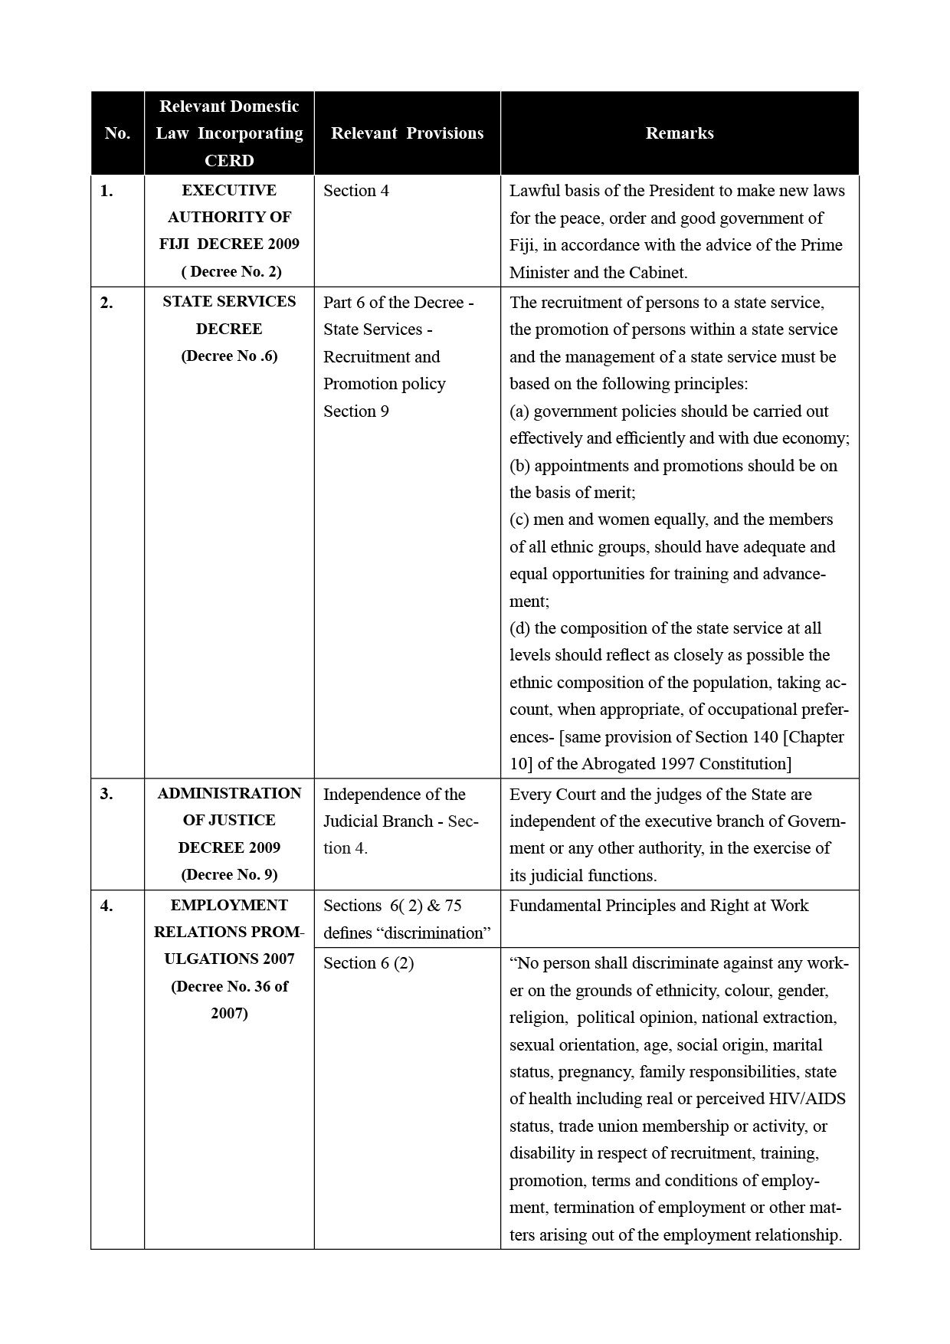Annexe I
[English only]

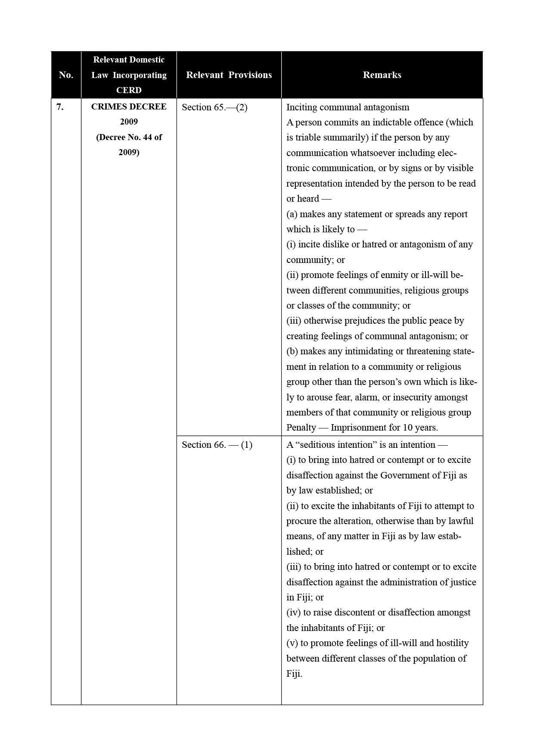
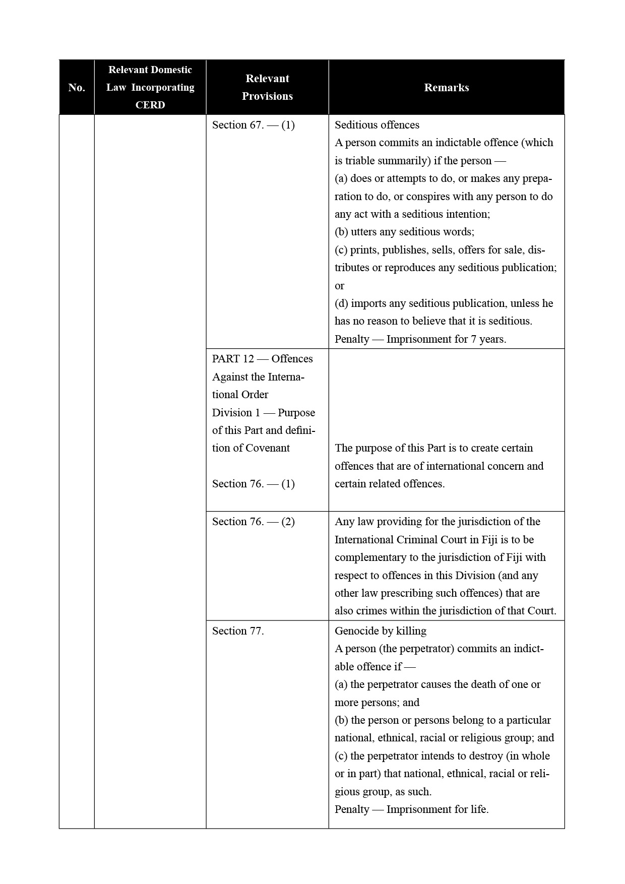
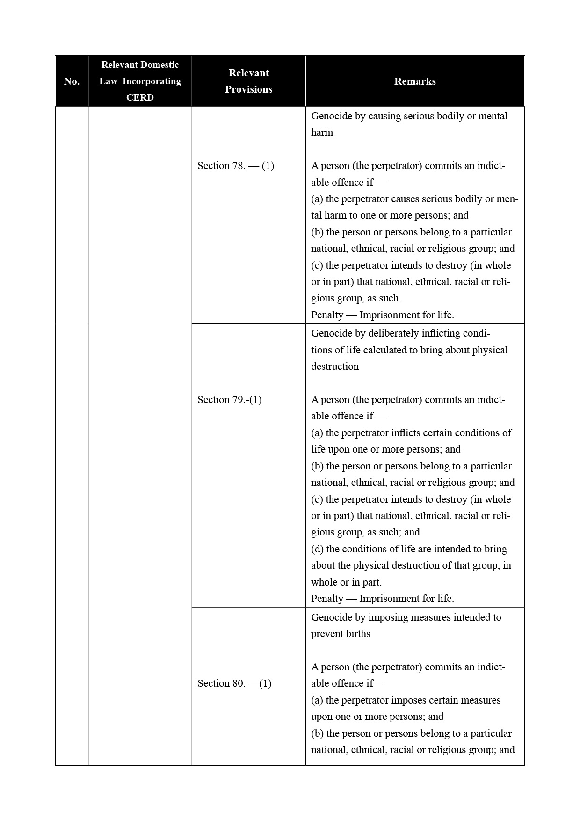
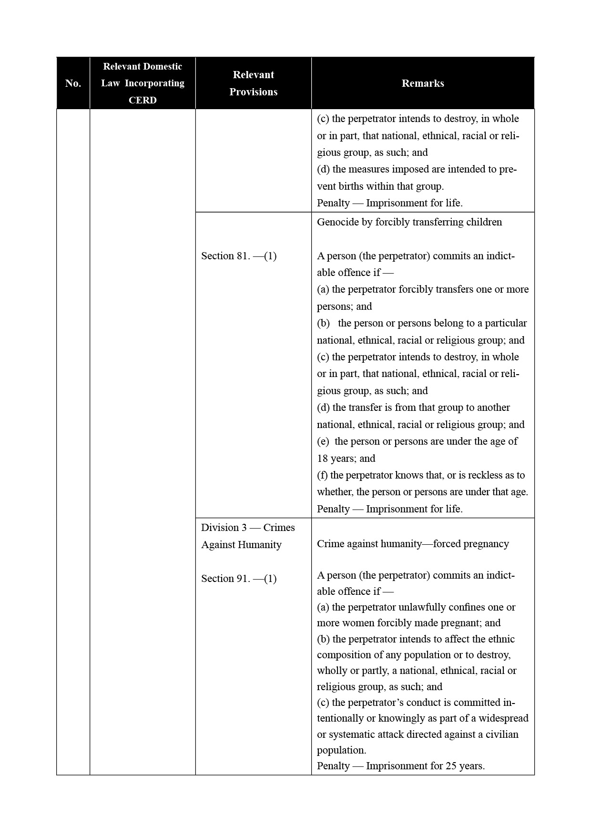
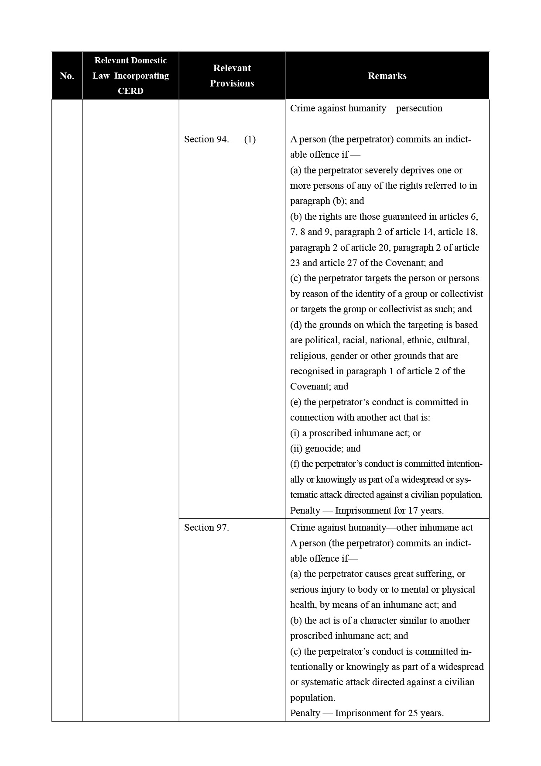
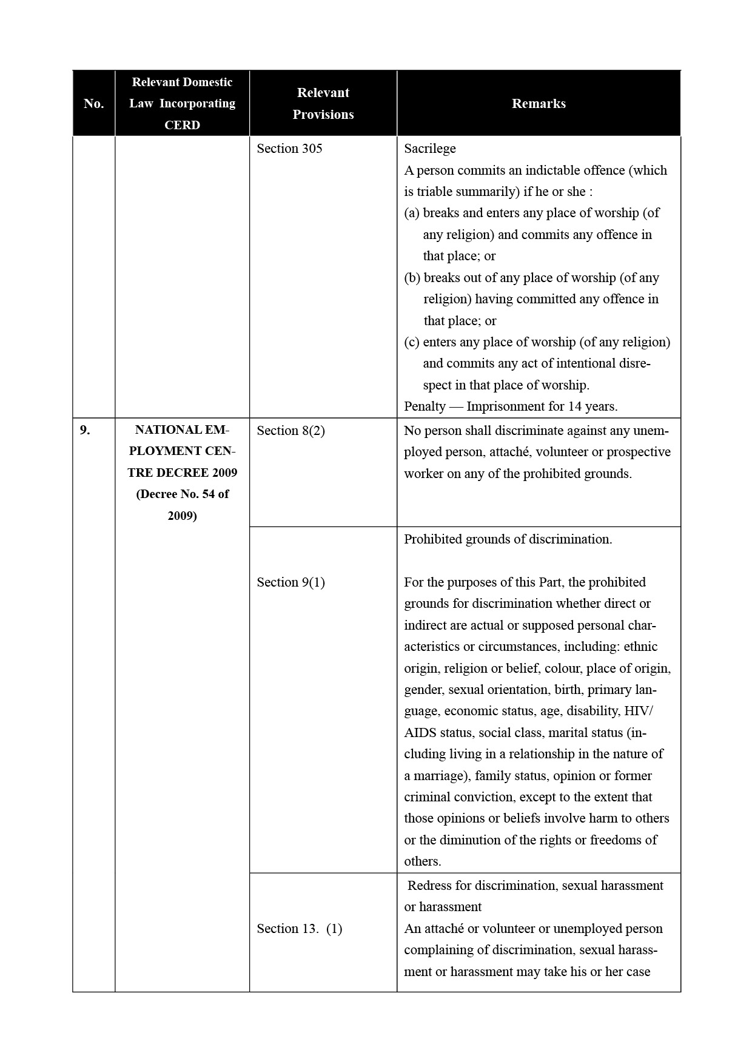
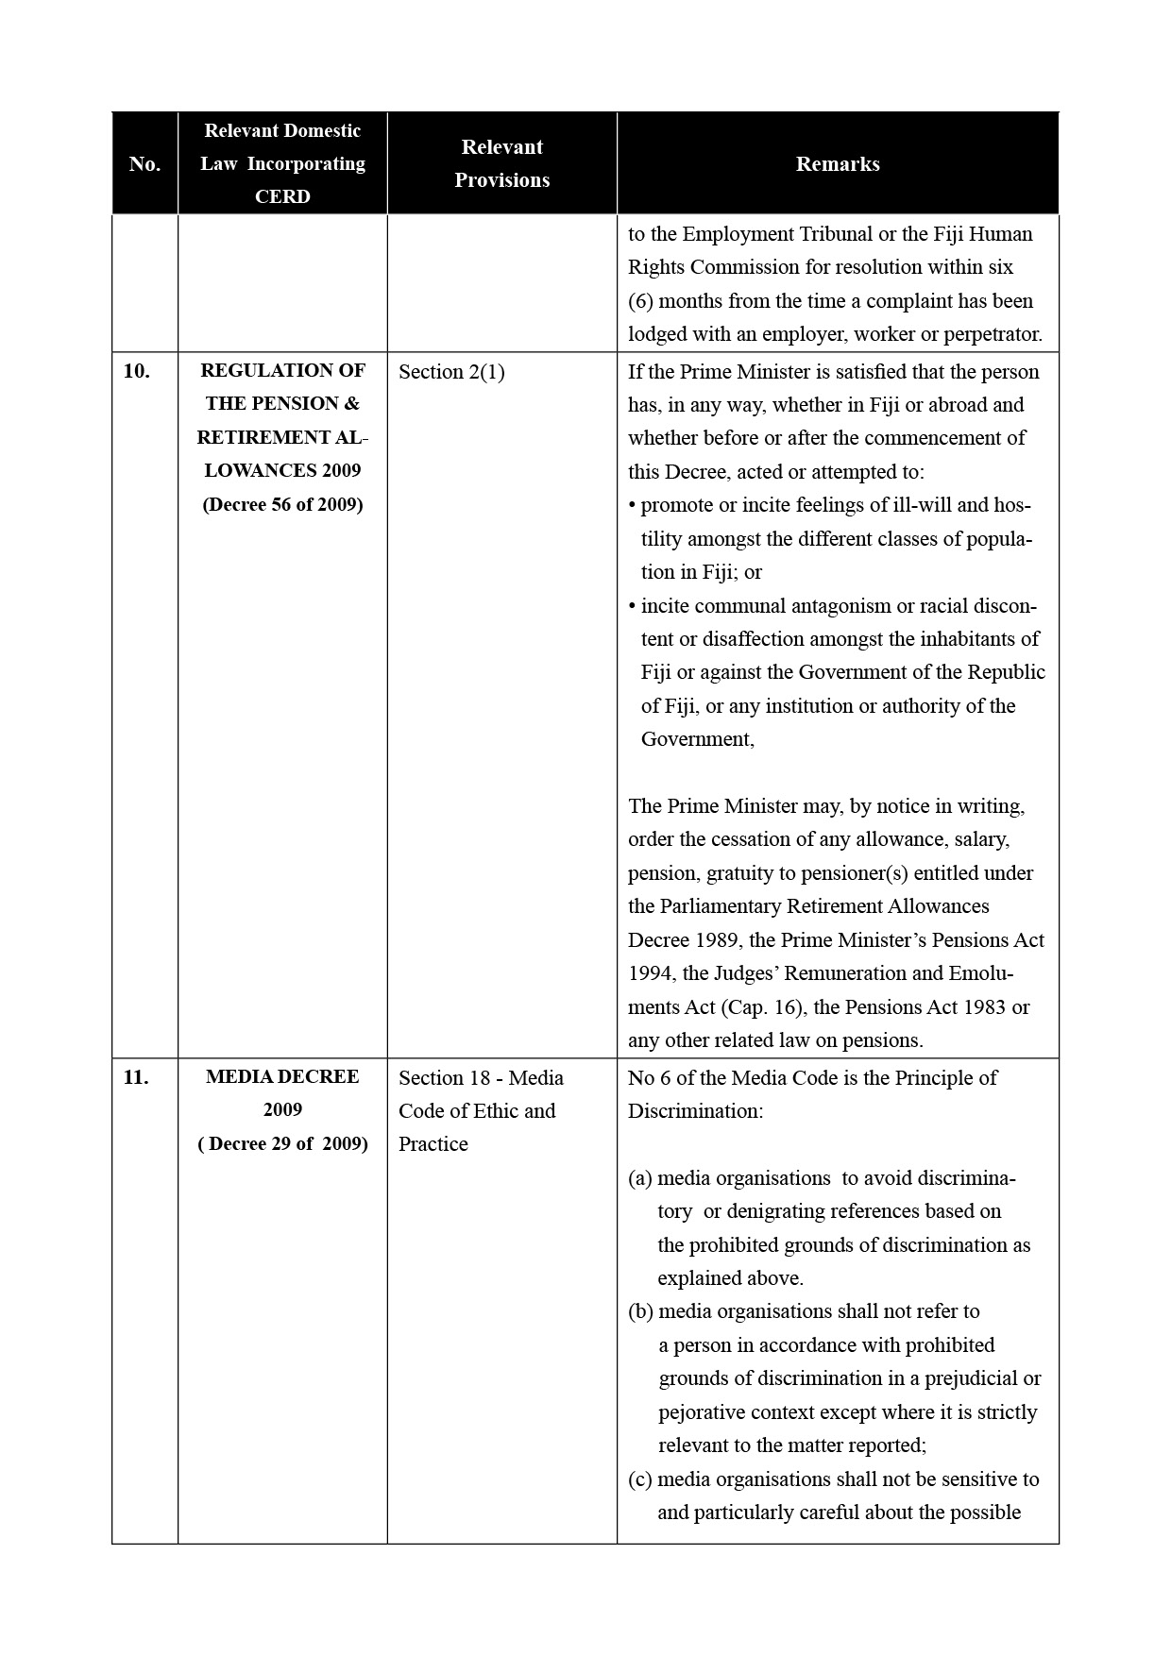
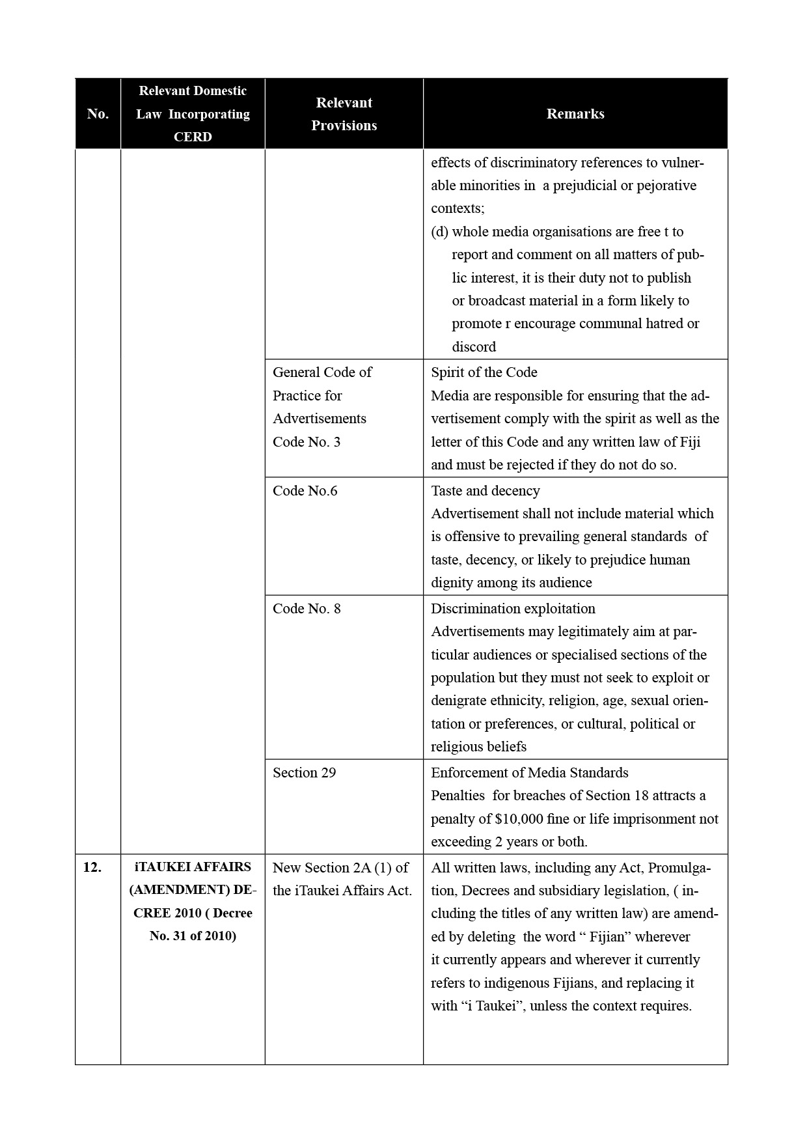
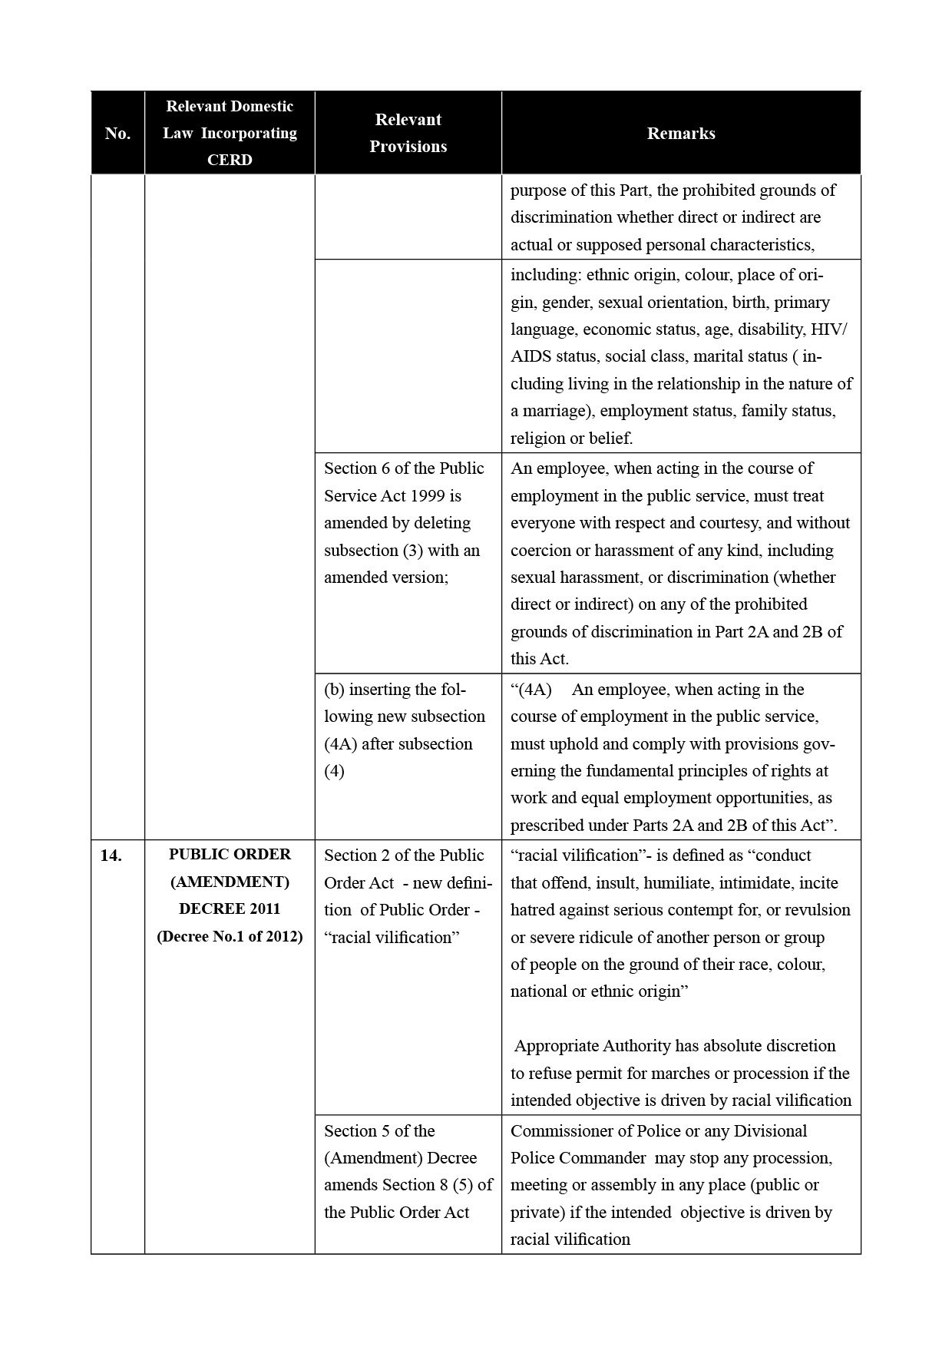
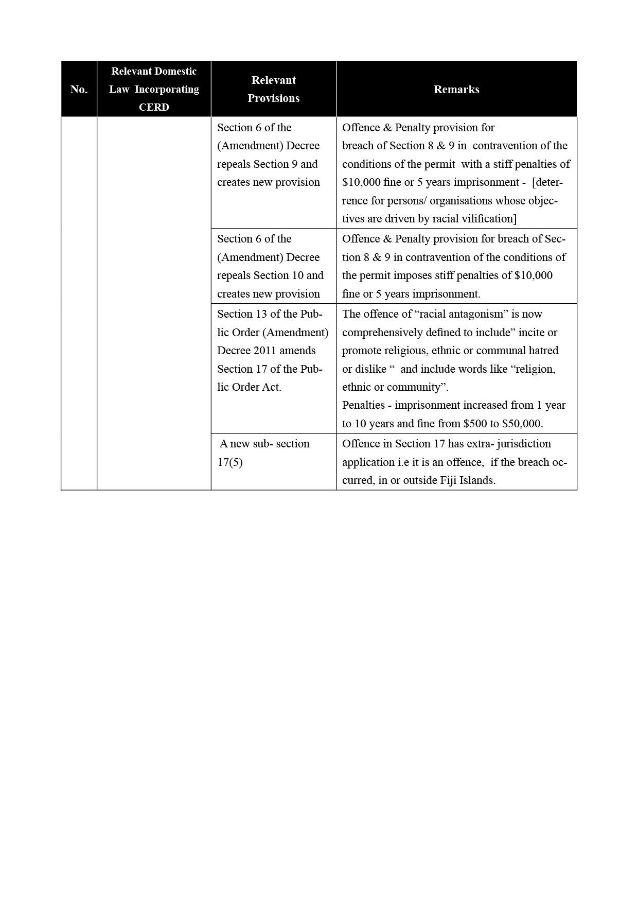
Annexe II
[English only]
List of schools renamed to remove racial connotation (2011)
No. | Reg No. |  | Old Name | New Name
 | 1061 |  | Koronubu Indian School | Koronubu Sanatan Primary
 | 1069 |  | Natawa Indian School | Natawa Primary School
 | 1095 |  | Navoli Indian School | Navoli Sanatan Primary School
 | 1091 |  | Veisaru Indian School | Veisaru Sanatan Dharam School
 | 1071 |  | Rabulu Indian School | Rabulu Sanatan Primary School
 | 3017 |  | Vulavula Indian School | Bulabula Sanatan Dharam School
 | 3010 |  | Davota Indian School | Davota Primary School
 | 1037 |  | Nadarivatu Fijian School | Nadarivatu Primary School
 | 1727 |  | Nadrau Fijian School | Nadrau Primary School
 | 1240 |  | Taveuni Central Indian | Taveuni Central Sanatan Primary
 | 1247 |  | Sth Taveuni Indian Primary | Sth Taveuni Bhartiya Primary
 | 1401 |  | Daliconi Fijian School | Daliconi Primary School
 | 1533 |  | Lovoni Fijian School | Lovoni Primary School
 | 1528 |  | Nasau Fijian School | Nasau-Tuatua Primary School
 | 1317 |  | Levuka Fijian School | Levuka Primary School
 |  |  | Davetarua Fijian School | Davetarua Primary School
 | 1054 |  | Drasa Indian School | Drasa Primary School
 | 1012 |  | Lautoka Fijian School | Lautoka Delana Primary
 | 3040 |  | Viwa Fijian School | Viwa District School
 | 1100 |  | Lautoka Chinese School | Lautoka Zhong Hua Primary School
 | 1011 |  | Vakabuli Fijian School | Rt Saimoni Raseru Memorial
 | 1088 |  | Vakabuli Indian School | Vakabuli Primary School
 |  |  | Vaivai Indian School | Shri Ram Govind Memorial Primary School
 |  |  | Sabeto Indian School | Sabeto Central School
 | 1137 |  | Baravi Fijian School | Baravi Primary School
 | 1636 |  | Batinikama Indian School | Batinikama Bhartiya School
 | 1130 |  | Bua Indian School | Bua Primary School
 | 1637 |  | Dreketi Indian School | Dreketi Primary School
 | 1647 |  | Nagigi Indian School | Nagigi Primary School
 | 1133 |  | Nasarawaqa Indian School | Nasarawaqa Primary School
 | 1648 |  | Valelawa Indian School | Valelawa Primary School
 | 1646 |  | Wavuwavu Indian School | Wavuwavu Primary School
 | 1702 |  | Loma Indian School | Loma Primary School
 | 1742 |  | Lomawai Indian School | Lomawai Primary School
 | 1731 |  | Nabitu Indian School | Nabitu Primary School
 | 1744 |  | Naidovi Indian School | Naidovi Primary School
 | 1703 |  | Namata Indian School | Namata Primary School
 | 1704 |  | Raunitogo Indian School | Raunitogo Primary School
 | 1719 |  | Tau Fijian School | Tau Primary School
 | 1748 |  | Tuva Indian School | Tuva Primary School
 | 2510 | Kaba Fijian School |  | Kaba Primary School
 | 2543 | Korociriciri Indian School |  | Korociriciri Primary School
 | 1842 | Koroqaqa Indian School |  | Koroqaqa Primary School
 | 1843 | Muaniweni Indian School |  | Muaniweni Primary School
 | 1822 | Naduruloulou Fijian School |  | Kasavu Primary School
 | 1848 | Vunidawa Indian School |  | Vunidawa Sanatan Primary
 | 2030 | Barotu Indian School |  | Barotu Primary School
 | 2043 | Madhuvani Indian School |  | Madhuvani Primary School
 | 2023 | Naroko Fijian School |  | Naroko Primary School
 | 2014 | Navatu Fijian School |  | Navatu Primary School
 | 2040 | Wairuku Indian School |  | Wairuku Primary School
 | 2324 | Draiba Fijian School |  | Draiba Primary School
 | 1812 | Kalabu Fijian School |  | Kalabu Primary School
 | 2326 | Nabua Fijian School |  | Nabua Primary School
 | 2341 | Tacirua Bhartiya Pathshala School |  | Tacirua Primary School
 | 2349 | Indian College |  | Jai Narayan College
Source: Ministry of Education, Culture & Heritage, Youth & Sports

* Le présent document contient les dix-huitième à vingtième rapports périodiques des Fidji, attendus en 2008, 2010 et 2012, et soumis en un seul document. Pour les seizième et dix-septième rapports périodiques ainsi que les comptes rendus analytiques des séances durant lesquelles le Comité a examiné ces rapports, voir les documents CERD/C/FJI/17 et CERD/C/SR.1850, 1851 et 1867.
** Conformément aux informations communiquées aux États parties concernant le traitement de leurs rapports, le présent document n’a pas été revu par les services d’édition avant d’être envoyé aux services de traduction de l’Organisation des Nations Unies.
*** Les annexes sont reproduites telles quelles, dans la langue originale seulement.

